Jude Law ve filmu Klícka zakončí MFF KV a vzápětí zamíří do českých kin

Film Klícka, který zakončí letošní ročník Mezinárodního filmového festivalu Karlovy Vary, vstoupí 2. září do českých kin. S vidinou snadno nabytého bohatství v tepajícím Londýně konce 80. let 20. století opouští obchodník Rory (Jude Law) svůj pohodlný život v USA a přesouvá se s celou rodinu do pronajatého velkolepého sídla na anglickém venkově. Věci se ale postupně vymykají kontrole a rodinná idyla začíná vrzat stejně jako prkna staletého domu. Hlavní role manželů Roryho a Allison ztvárnili Jude Law a Carrie Coon. Podle filmových kritiků oba podávají skvělý výkon a role Roryho patří mezi nejzajímavější herecké příležitosti Juda Lowa. Film režíroval Sean Durkin, jehož předchozí film a debut Martha Marcy May Marlene získal řadu pozitivních ohlasů od kritiků po celém světě, podle vlastního scénáře. Film Klícka byl stejně jako režisérův debut s úspěchem uveden na filmovém festivalu v Sundance.

Představujeme vám trailer k filmu: https://youtu.be/T6w53OE70ys

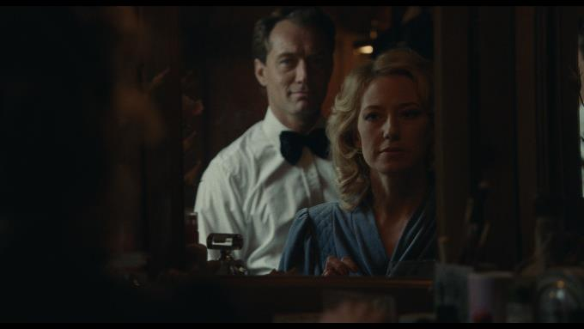

Rodinné drama zasazené do 80. let
Sean Durkin se v dramatu plném hitchcockovské atmosféry zaměřil na dynamiku manželských vztahů. „V rámci rodiny bylo mou prioritu pravdivě zobrazit manželský vztah. Rory a Allison jsou složitý pár, hluboce zamilovaní a přitahovaní jeden k druhému, mají zdánlivě rovnocenné partnerství, které je pomalu odhalováno jako spoluvytvářený mýtus,“ říká režisér filmu Sean Durkin a dodává: „Období před ekonomických kolapsem, rozvíjející se globální trh a Londýn na vrcholu deregulace. Chtěl jsem vnitřně propojit oslavované hodnoty doby, jako je odvaha riskovat a ambicióznost, s problémy a konflikty uvnitř rodiny.“

Law a Coon hrají nejzajímavější postavy své kariéry
Kvality filmu ocenila řada filmových festivalů. S úspěchem byl uveden na filmovém festivalu v Sundance a na Mezinárodním filmovém festivalu Karlovy Vary dokonce získal prestižní místo zakončovacího filmu. Podle magazínu Rolling Stone herecký výkon Juda Law a Carrie Coon patří mezi významné důvody proč film vidět. „Law a Coon se do tohoto filmu vrhli po hlavě. Jejich neskutečná proměna ožívá v Durkinových dokonalých obrazech,“ uvedl o hereckých výkonech filmový titul IndieWire.

Jude Law je jedním z nejvyhledávanějších a nejoceňovanějších herců jak ve filmu, tak i v divadle. Mezi jeho poslední filmy patří Captain Marvel nebo adaptace knihy J.K. Rowlingové Fantastická zvířata: Grindelwaldovy zločiny, ve které se ujal oblíbené postavy Albuse Brumbála. Carrie Coon patří mezi nejzajímavější hollywoodské vycházející hvězdy. Upozornila na sebe v uznávaném filmu Davida Finchera Zmizelá. Čeští diváci ji mohli v nedávné době vidět ve filmu Vdovy Steva McQueena a v posledních dvou filmech ze série Avengers.

KVIFF Distribution je společným distribučním labelem MFF Karlovy Vary, České televize a Aerofilms.

Klícka | The Nest

USA / 2020 / 107 minut / premiéra: 2. září 2020

■ žánr drama
■ režie, scénář Sean Durkin ■kamera Matyas Erdely ■ Jude Law, Carrie Coon, Oona Rooche, Adeel Akhtar
■ stránka filmu: https://www.aerofilms.cz/klicka/
■ trailer: https://youtu.be/T6w53OE70ys
■ materiály ke stažení: https://aero.capsa.cz/?slozka=7567

■ synopse
S vidinou snadno nabytého bohatství v tepajícím Londýně konce 80. let 20. století opouští obchodník Rory (Jude Law) svůj pohodlný život v USA a přesouvá se s celou rodinu do pronajatého velkolepého sídla na anglickém venkově. Ačkoli má jeho žena Allison (Carrie Coon) svoje pochybnosti, udělá, co se od ní očekává, a následuje manžela do cizí země. Roryho životní sen – uskutečnit výnosný obchod a dostat se do nejvyšších pater společenského žebříčku – je na dosah a on je mu ochoten přinášet stále větší oběti na úkor celé rodiny i přátel. Věci se postupně vymykají kontrole a rodinná idyla začíná vrzat stejně jako prkna staletého domu
Kontakt pro novináře: Alžběta Dlouhá, alzbeta@aerofilms.cz, +420 739 553 842, www.aerofilms.cz, fotografie v tiskové kvalitě a další materiály ke stažení na https://aero.capsa.cz (přístupové údaje na vyžádání).

